o gato professor – conto chinês
(do livro: Contos de muitos povos, de Tatiana Belinky)

Numa alta montanha se escondia um tigre de patas pesadas e lentas, que não podia andar nem saltar com agilidade. Tinha força, mas essa de pouco lhe valia porque raramente conseguia agarrar a presa que cobiçava.
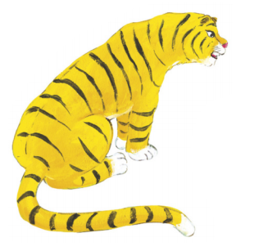
Um belo dia, quando o tigre saía da sua gruta à procura de alimento, cruzou com um gatinho que vinha pulando e saltando alegremente. Os movimentos flexíveis e a agilidade do gatinho despertaram a inveja no tigre, que pensou: “Que bom se eu pudesse ser ágil assim”.
Então, em tom suplicante, dirigiu-se ao gatinho:
– Mestre gato, pode ensinar-me a arte de passar ligeiro por montes e vales, saltando como você?
O gatinho bem sabia que o tigre era bicho de maus bofes. Pensou que, ensinando-lhe a sua arte, poderia colocar em perigo a própria vida.
Por isso, respondeu, cautelosamente:
– Não digo que não, mas tenho medo de que, quando souber correr e saltar como eu, você se mostre ingrato.
O tigre fez uma reverência profunda e disse:
– Mestre gato, se você se dignar a tomar-me como aluno, prometo que jamais serei ingrato. Se alguém ofendê-lo, juro que darei minha própria vida para defendê-lo.
Juramento é coisa séria. O gatinho acreditou nas palavras hipócritas da fera e, com pena da sua lentidão, aceitou o tigre como aluno. Um aluno tão aplicado que não demorou muito para o gatinho ensinar ao tigre tudo o que sabia, faltando só uma aula.
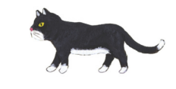
No dia dessa última aula, o tigre estava muito animado. Pensando que logo, logo poderia agarrar e devorar o seu rechonchudo e apetitoso professor, o tigre ficou com a boca cheia de água.
O gatinho já ia ensinar seu último truque, mas percebeu que o seu aluno o olhava com olhos cobiçosos, literalmente babando de apetite.
Quando o tigre perguntou ao mestre gato se já lhe ensinara tudo o que sabia, o gatinho disse:
– Sim, naturalmente. Ensinei-lhe tudo, tudinho – mas ficou bem atento.
Aí o tigre, querendo ser astuto, falou, para desviar a atenção do professor:
– Mestre gato, olhe atrás de você quem está subindo naquela árvore!
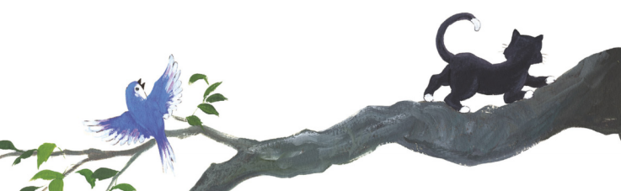
Assim que o gatinho se voltou, o tigre escancarou a bocarra, arreganhou os dentes e deu um pulo para frente. Mas o gatinho, que já pressentia a traição, foi mais esperto: rápido como um raio, de um salto só, subiu na árvore. Do alto de um galho, fora do alcance do tigre, olhou severo para o seu aluno e gritou, indignado:

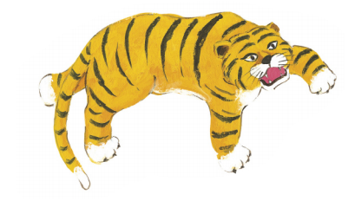
– Fera ingrata! É assim que você honra o seu juramento? Por sorte eu não lhe ensinei como subir nas árvores, senão já lhe estaria servindo de sobremesa.
– Você não me ensinou tudo, gato danado! – rosnou o tigre, lançando-se furioso contra a árvore, sem poder escalá-la, e mordendo sua casca sem resultado.
O gatinho, saltando de galho em galho e de árvore em árvore, só parava de vez em quando para acariciar os bigodes e olhar zombeteiramente para o tigre. Esse urrava de frustração e raiva, impotente, vendo-se logrado pelo esperto gatinho, que saltou ágil e alegre até sumir de vista.
PROPOSTA:
Na página seguinte:
- Faça uma bonita moldura ilustrada;
- Desenhe o cenário da história;
- Insira os personagens principais no cenário.

